Zgodovina kebaba

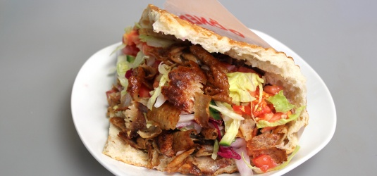Kebab je priljubljena vrsta hitre hrane, ki jo najdemo skoraj povsod po svetu. Pozanih je več 10 vrst, ki se med seboj precej razlikujejo. Odločil sem se raziskati zgodovino jedi, pri tem sem se osredotočil predvsem na döner kebab, pri nas in nasploh v Evropi najbolj priljubljeno različico.

Za laike, ki ga ne poznate, čeprav bi ga morali: gre za na nabodalu vrteče piščančje ali goveje meso (varianta z jagnjetino je zaradi cene mesa bolj izjema kot pravilo), ki se peče vzporedno z grelnikom, kar ga (poleg arabskega *shawarma*, grškega *gyrosa* in mehiškega *Al pastorja*) najbolj razlikuje od ostalih. Postreženo je v kruhu z različnimi omakami in zelenjavo.

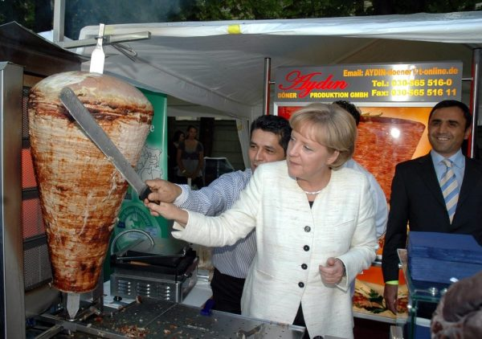Kebab v osnovi izvira iz Bližnjega vzhoda. Izraz v kulinarične namene je bil prvič uporabljen v turških zapisih Kyssa-i Yusuf daljnega leta 1377. Glede imena si etimologi niso popolnoma enotni, a zagotovo je osnova izraz cvreti, peči na žaru v enem izmed jezikov arabsko-turškega sveta (perzijščina: *kabab*, akadščina: *kabābu* ipd.).

Ideja o peki mesa vertikalno, ne horizontalno, pa izvira iz 18. stoletja. Tako lahko zametke današnjega dönerja pripišemo osmanskemu cesarstvu, natančneje mestu Bursa v današnji Turčiji. Izraz döner je izpeljanka iz turškega glagola *dönmek* - vrteti. Sprva se je, tako kot večina ostalih kebabov, stregel na pladnju.

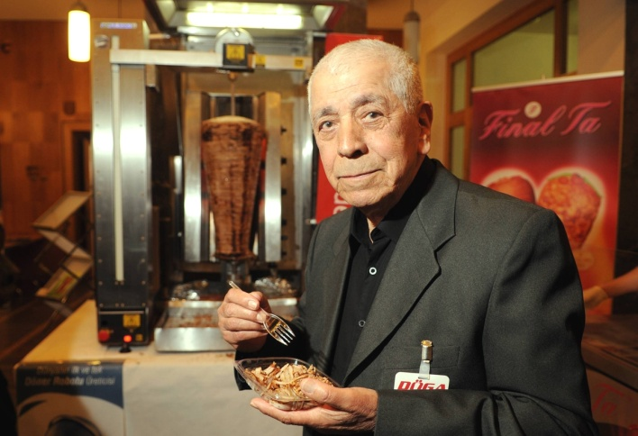V kruh in s tem primernega za »to go« ga je uradno prvi prenesel Kadir Nurman. To je popularnost močno dvignilo predvsem v državah, koder ne velja za tradicionalno, avtohtono jed. Oče (inovator ne, saj so kebab v kruhu že prej poznali v Libanonu in verjetno še kje, a ga niso ponesli v svet) današnjega kebaba se je rodil leta 1933 v Istanbulu. Pri šestindvajsetih je emigriral v Nemčijo, najprej v Stuttgart, čez nekaj let pa se je ustalil v (Zahodnem) Berlinu.

Prvi döner kebab, ki je poleg mesa in kruha vseboval še solato in čebulo, je prodal za 1,5 marke leta 1972 v poslovalnici ob železniški postaji Zoo, sicer poznani tudi po knjigi in filmu o otrocih z nje. Leta 1990 se je upokojil. Kljub več kot 17.000 prodajalnam njegove iznajdbe zgolj v Nemčiji in dejstvu, da se v industriji z dönerji po Evropi letno obrne preko 3,5 milijarde evrov, je živel s 390 € pokojnine. Svojega produkta, ki je prevzel primat nad klasičnim kebabom celo v Turčiji, kar si je Nurman štel v posebno čast, namreč nikoli ni zaščitil pod blagovno znamko. Preminul je 24. oktobra 2013.

Viri: 20min.ch in alchetron.com in telegraph.co.uk